**LAPORAN KERJA PRAKTER**

**SISTEM INFORMASI ASPIRASI DAN PENGADUAN MASYARAKAT KABUPATEN ACEH UTARA BERBASIS WEB**

**Untuk Melengkapi Sebagian Dari Syarat-Syarat Akademik Yang Diperlukan**

**Pada Program Studi Sistem Informasi Fakultas Teknik**

**Universitas Malikussaleh**

**Tanggal 13 Juli 2020 sampai dengan 13 Agustus 2020**



**Disusun Oleh :**

**ZIA ZULFAN**

**170180010**

**FAKULTAS TEKNIK**

**UNIVERSITAS MALIKUSSALEH**

**LHOKSEUMAWE**

**2021**

# ABSTRAK

Setelah era reformasi, salah satu tuntutan pada pemerintahan yang baru adalah good governance. Good governance adalah proses pencapaian keputusan dan pelaksanaan yang dapat dipertanggung jawabkan secara bersama, sebagai suatu konsensus yang dicapai oleh pemerintahan, warga dan sektor swasta. Dalam menciptakan good governance, penting untuk mengikuti prinsip-prinsip good governance salah satunya pastisipasi masyarakat. Dengan latar belakang tersebut akhirnya dikembangkanlah Sistem Informasi Aspirasi dan pengaduan Masyarakat Kabupaten Aceh Utara Berbasis Web. Sistem Informasi Aspirasi dan pengaduan Masyarakat Kabupaten Aceh Utara Berbasis Web adalah media masyarakat menyampaikan aspirasi atau pengaduan masalah terkait pelayanan masyarakat di wilayah pemerintahan daerah Aceh Utara. Perancangan sistem menggunakan DFD (Data Flow Diagram) serta menggunakan bahasa pemograman yaitu PHP. Sistem ini dikembangkan agar masyarakat bisa dengan mudah dan nyaman dalam menyampaikan pendapat dan meningkatkan kepercayaan masyarakat kepada pemerintah.

Kata kunci : *Sistem Informasi, good governance, Kabupaten Aceh Utara, DFD, Aspirasi, Pengaduan.*

**ABSTRACT**

After the reform era, one of the demands of a new government was good governance. Good governance is the process of achieving decisions and implementation that can be accounted for collectively, as a consensus reached by the government, citizens and the private sector. In creating good governance, it is important to follow the principles of good governance, one of which is public participation. With this background, a Web-based Information System for Aspirations and Complaints for the People of Aceh Utara Regency was developed. Web-Based Information System for Community Aspirations and Complaints of Aceh Utara Regency is a community media conveying aspirations or complaints about problems related to community services in the regional government of Aceh Utara. System design using DFD (Data Flow Diagram) and using a programming language, namely PHP. This system was developed so that the public could easily and comfortably express their opinions and increase public trust in the government.

Keywords : *Information Systems, good governance, Aceh Utara Regency, DFD, Aspirations, Complaints.*

# KATA PENGANTAR

Puji syukur kehadirat Allah SWT yang selalu melimpahkan rahmat dan hidayahnya sehingga penulis dapat menyelesaikan laporan kerja praktek di kantor SETDAKAB Aceh Utara yang dilaksanakan mulai tanggal 13 Juli 2020 sampai dengan 13 Agustus 2020. Selanjutnya shalawat serta salam kepada junjungan kita Nabi Muhammad SAW beserta keluarga dan para sahabat sekalian yang telah membimbing umat manusia dari zaman jahiliah kepada zaman yang penuh dengan ilmu pengetahuan seperti yang kita rasakan saat ini.

Adapun laporan kerja praktek ini ditulis untuk memenuhi salah satu persyaratan kurikulum pada Jurusan Sistem Informasi Fakultas Teknik Universitas Malikussaleh. Laporan ini merupakan rangkaian akhir dari kerja praktek dengan judul **“ Sistem Informasi Aspirasi dan Pengaduan Masyarakat Kabupaten Aceh Utara Berbasis Web ”**. Pada kesempatan ini, penulis mengucapkan terima kasih atas bimbingan serta arahan dari banyak pihak yang terkait dengan pelaksanaan Kerja Praktek, ucapan terima kasih penulis tujukan kepada:

1. Bapak Dr. Herman Fitrah, ST.,M.T.,IPM selaku Rektor Universitas Malikussaleh.
2. Bapak Dr. Muhammad, ST.,M.Sc selaku Dekan Fakultas Teknik Universitas Malikussaleh.
3. Bapak Dr. Munirul Ula, ST.,M.Eng.,Ph.D selaku Ketua jurusan Sistem Informasi Universitas Malikussaleh.
4. Ibu Zahratul Fitri, B.Sc.,M.Kom selaku dosen pembimbing yang telah meluangkan waktunya untuk membimbing , memberi saran dan arahan dalam penyusunan laporan kerja prektek ini.
5. Bapak Mardani, S.Sos.,MSM selaku Kepala bagian organisasi SETDAKAB Aceh Utara.
6. Bapak Yulizar, S.Sos.,M.Si selaku Kepala bagian KOMINFO dan Persandian Kabupaten Aceh Utara yang telah memberikan saya kesempatan untuk bisa melakukan kerja praktek pada bagian tersebut.
7. Ibu Nuri Hatie, SH sebagai salah satu staff bagian KOMINFO dan Persandian Kabupaten Aceh Utara.
8. Ibu Sakdiah, SE selaku pembimbing kerja praktek yang telah memberi saya bimbingan dalam bagaimana menghadapi suasana dunia kerja dan lain sebagainya.
9. Orang tua dan keluarga tercinta yang telah memberikan doa serta membantu baik secara moral maupun materil.
10. Teman-teman serta semua pihak yang telah membantu penulis dalam menyelesaikan laporan ini hingga selesai.

Laporan kerja praktek ini telah disusun dengan sebaik – baiknya dan semaksimal mungkin. Namun, penulis menyadari bahwa laporan kerja praktek ini masih jauh dari kata sempurna sehingga penulis berharap adanya masukan berupa kritik maupun saran yang bersifat membangun.

Lhokseumawe, 16 Februari 2021

Penulis,

**Zia Zulfan**

NIM. 170180010

# DAFTAR ISI

ABSTRAK i

KATA PENGANTAR iii

DAFTAR ISI v

DAFTAR TABEL viii

DAFTAR GAMBAR ix

BAB I PENDAHULUAN 1

1.1. Latar Belakang Masalah 1

1.2. Rumusan Masalah 2

1.3. Batasan Masalah 2

1.4. Tujuan Masalah 3

1.5. Manfaat Penulisan 3

1.6. Metodologi Penelitian 4

1.7. Waktu dan Tempat Pelaksanaan 4

1.8. Sistematika Penulisan 4

BAB II GAMBARAN UMUM PERUSAHAAN 6

2.1. Sejarah Singkat Sekretariat Daerah Kabupaten Aceh Utara 6

2.2. Profil Kantor Sekretariat Daerah Kabupaten Aceh Utara 7

2.3. Visi dan Misi Kantor Sekretariat Daerah Kabupaten Aceh Utara 7

2.4. Simbol Daerah Kabupaten Aceh Utara 9

2.5. Struktur Organisasi Kantor Sekretariat Daerah Kabupaten Aceh Utara 10

2.6. Lokasi Kantor Sekretariat Daerah Kabupaten Aceh Utara 11

BAB III TINJAUAN PUSTAKA 12

3.1. Sistem Informasi 12

3.1.1. Sistem 12

3.1.2. Informasi 16

3.1.3. Sistem Informasi 17

3.2. Analisis Sistem 18

3.3. Perancangan Sistem 19

3.4. Data Flow Diagram (DFD) 19

3.5. Entity Relationship Diagram (ERD) 21

3.6. Website 22

3.7. HTML (Hyper Text Markup Language) 23

3.8. Perancangan Database 24

3.9. Pengertian XAMPP 24

3.10. Pengertian MySQL 25

3.11. Pengertian PHP 25

3.12. Pengertian Javascript 26

BAB IV ANALISA DAN PEMBAHASAN 27

4.1 Analisa Sistem Lama 27

4.2 Analisa Sistem Baru 27

4.3 Perancangan Sistem 27

4.3.1. Diagram Konteks (Context Diagram) 28

4.3.2. DFD (Data Flow Diagram) 29

4.3.3. ERD (Entity Relationship Diagram) 33

4.3.4. Perancangan Tabel 34

4.4 Implementasi 36

4.4.1. Halaman Utama (Homepage) 36

4.4.2. Form Login User 37

4.4.3. Form Registrasi User 38

4.4.4. Form Input Data Aspirasi 38

4.4.5. Form Input Data Ulasan 39

4.4.6. Halaman utama (User) 40

4.4.7. Form Input Data Pengaduan 40

4.4.8. Halaman Utama (Admin) 41

4.4.9. Halaman Data 42

4.4.10. Laporan data 42

BAB V PENUTUP 44

5.1 Kesimpulan 44

5.2 Saran 44

DAFTAR PUSTAKA 45

# DAFTAR TABEL

Tabel 3.1 Simbol-simbol DFD 20

Tabel 3.2 Simbol-simbol ERD 22

Tabel 4.1 Tabel user 34

Tabel 4.2 Tabel data_aspirasi 34

Tabel 4.3 Tabel data_pengaduan 35

Tabel 4.4 Tabel data_solusi 35

Tabel 4.5 Tabel ulasan 36

# DAFTAR GAMBAR

Gambar 2.1 Logo Kabupaten Aceh Utara 9

Gambar 2.2 Bagan Struktur Organisasi SETDAKAB Aceh Utara 10

Gambar 2.3 Bagan Struktur Organisasi Asisten Adm Umum Aceh Utara 10

Gambar 2.4 Lokasi Kantor Sekretariat Daerah Kabupaten Aceh Utara 11

Gambar 3.1 Karakteristik Sistem 12

Gambar 4.1 Diagram Konteks 28

Gambar 4.2 DFD Level 0 29

Gambar 4.3 DFD Level 1 Proses 1.0 Registrasi 30

Gambar 4.4 DFD Level 1 Proses 2.0 Login 31

Gambar 4.5 DFD Level 1 Proses 3.0 Pengolahan Data 32

Gambar 4.6 DFD *Level* 1 Proses 4.0 Laporan 33

Gambar 4.7 ERD Sistem 33

Gambar 4.8 Halaman Utama (Homepage) 36

Gambar 4.9 Form Login 37

Gambar 4.10 Form Registrasi User 38

Gambar 4.11 Form Input Data Aspirasi 39

Gambar 4.12 Form Input Data Ulasan 39

Gambar 4.13 Halaman Utama (User) 40

Gambar 4.14 Form Input Data Pengaduan 40

Gambar 4.15 Halaman Utama (Admin) 41

Gambar 4.16 Halaman Data 42

Gambar 4.17 Laporan data 42

# BAB I PENDAHULUAN

## Latar Belakang Masalah

*Good governance* adalah proses pencapaian keputusan dan pelaksanaan yang dapat dipertanggung jawabkan secara bersama, sebagai suatu konsensus yang dicapai oleh pemerintahan, warga dan sektor swasta. Good governance menjalankan disiplin anggaran serta penciptaan legal dan politican framework bagi tumbuhnya aktivitas usaha. Governance pada dasarnya pertama kali digunakan di dunia usaha atau korporat.

Dengan semakin berkembangnya demokrasi di Indonesia, *good governance* menjadi bagian penting dalam peningkatan kualitas pemerintahan mulai dari pemerintahan pusat sampai ke pemerintahan daerah. Peningkatan pelayanan masyarakat, pemberdayaan masyarakat, bebas dari KKN (Korupsi, Kolusi dan Nepotisme), serta terbuka terhadap aspirasi dan pengaduan oleh masyarakat. Adapun prinsip – prinsip dari *good governace* adalah :

1. Partisipasi masyarakat.
2. Tegaknya supremasi hukum.
3. Transparansi.
4. Peduli pada stakehoder.
5. Berorientasi pada konsensus.

Pemerintah Daerah Aceh Utara pun tak luput dari tuntutan untuk mencapai good governance, good governance memiliki prinsip dasar yaitu *participation* (partisipasi masyarakat) yaitu semua masyarakat mempunyai suara dalam pengambilan keputusan, baik secara langsung maupun melalui lembaga-lembaga perwakilan yang sah mewakili kepentingan masyarakat.  Partisipasi bermaksud untuk menjamin agar setiap kebijakan yang diambil mencerminkan aspirasi masyarakat. Dalam rangka mengantisipasi berbagai isu – isu yang ada, pemerintah daerah menyediakan saluran komunikasi agar masyarakat dapat mengutarakan pendapatnya.

Dengan latar belakang tersebut dan demi mencapai cita-cita reformasi,penulis tertarik untuk mengembangkan suatu sistem yang dapat menampung aspirasi dan pengaduan dari masyarakat yang berjudul **“Sistem Informasi Aspirasi dan Pengaduan Masyarakat Kabupaten Aceh Utara Berbasis Web”**. Sistem Informasi Aspirasi dan Pengaduan Masyarakat Kabupaten Aceh Utara Berbasis Web adalah aplikasi yang menampung aspirasi dan pengaduan masalah pada masyarakat terkait pelayanan masyarakat dan lembaga pemerintahan. Diharapkan dengan aplikasi ini bisa menjadi wadah maupun sarana masyarakat dalam menyatakan aspirasi berupa dukungan atau kritikan terhadap pelayanan masyarakat di wilayah Aceh Utara dan juga sebagai media pengaduan masalah.

## Rumusan Masalah

Berdasarkan latar belakang masalah yang telah dijelaskan, maka permasalahan yang penulis rumuskan adalah :

1. Bagaimana cara merancang dan mengembangkan Sistem Informasi Aspirasi dan Pengaduan Masyarakat Kabupaten Aceh Utara Berbasis Web ?
2. Bagaimana cara masyarakat dapat mengutarakan aspirasi dan melakukan pengaduan masalah di dalam sistem ?
3. Bagaimana cara sistem dapat menampung aspirasi dan pengaduan masyarakat ?

## Batasan Masalah

Dalam melakukan perancangan dan pengembangan sistem, penulis membatasi ruang lingkup permasalahan pada :

1. Sistem akan menggunakan bahasa pemograman PHP, framework *bootstrap* dan database *mysql.*
2. Sistem diproses oleh lembaga/instansi yang berada dalam wilayah hukum pemerintahan daerah Aceh Utara.
3. Sistem akan digunakan oleh masyarakat yang mendapatkan pelayanan atau berinteraksi dengan lembaga/instansi yang berada dalam wilayah hukum pemerintahan daerah Aceh Utara.

## Tujuan Masalah

Tujuan yang ingin dicapai penulis dalam penulisan ini antara lain :

1. Menjadikan sistem ini sebagai sistem utama bagi masyarakat dalam memberikan pendapat terhadap pelayanan pemerintahan Aceh Utara.
2. Sebagai bahan pertimbangan pengambilan keputusan bagi kepala lembaga dengan melihat aspirasi dan pengaduan masyarakat terhadap lembaga atau pelayanan masyarakat yang telah ada.
3. Menjembatani masyarakat dalam memberikan pendapat dan berkomunikasi dengan pemerintahan.

## Manfaat Penulisan

Manfaat penulisan dalam mengembangkan sistem ini adalah sebagai berikut:

1. Dapat secara langsung menerapkan pengetahuan yang telah didapatkan pada perkuliahan ke dalam dunia kerja
2. Mengetahui bagaimana menyelesaikan masalah dalam dunia kerja dengan mempertimbangkan segala aspek keadaan dan ilmu sehingga membuat pola pikir menjadi lebih dewasa dan maju.
3. Dapat melakukan pembenahan atau peningkatan pada pelayanan yang dinilai oleh masyarakat.
4. Dapat memberikan keputusan masalah berdasarkan aspirasi dan pengaduan yang diberikan oleh masyarakat.

## Metodologi Penelitian

Metodologi yang digunakan dalam laporan ini meliputi tahap pengumpulan data yang di dalamnya terdapat *field research*, *study literature,* dan *interview*.

1. *Field Research* (Penelitian Lapangan)

Melalui pengamatan langsung aktivitas sehari-hari yang ada dalam masyarakat dan kantor KOMINFO pada SETDAKAB Aceh Utara

1. *Study Literature* (Penelitian Kepustakaan)

Tinjauan kepustakaan yang terkait dengan masalah yang dibahas, seperti perancangan sistem informasi dan implementasi sistem informasi.

1. *Interview* (Wawancara)

Melakukan wawancara langsung dengan pegawai bidang *IT* agar rancangan sistem informasi yang dibuat sesuai kebutuhan dan kenginan.

## Waktu dan Tempat Pelaksanaan

Kerja praktek ini dilakukan di SETDAKAB Aceh Utara. Adapun lama waktu pelaksanaan kerja praktek ini selama 1 bulan yaitu terhitung tanggal 13 Juli 2020 sampai dengan 13 Agustus 2020.

## Sistematika Penulisan

Sistematika penulisan laporan kerja praktek ini disusun secara terstruktur dan sistematis sehingga dapat mempermudah bagi pihak yang ingin memperlajarinya

**BAB I PENDAHULUAN**

Pada bab ini merumuskan tentang latar belakang masalah, rumusan masalah, batasan masalah,tujuan penulisan, manfaat penulisan, metodelogi penulisan, waktu dan tempat pelaksanaan serta sistematika penulisan.

**BAB II GAMBARAN UMUM PERUSAHAAN**

Bab ini menjelaskan tentang gambaran umum tentang Kabupaten Aceh Utara dan Sekretariat daerah Kabupaten Aceh Utara yang menguraikan tentang profil singkat, semboyan dan arti lambang,struktur organisasi dan visi dan misi.

**BAB III TINJAUAN PUSTAKA**

Dalam bab ini akan menjelaskan tentang disiplin ilmu yang menjadi dasar penelitian dan sistem informasi yang akan di gunakan.

**BAB IV ANALISA DAN PEMBAHASAN**

Dalam bab ini akan dibahas mengenai fungsi dari setiap sistem informasi yang meliputi proses pembuatan diagram konteks, DFD, ERD, desain input dan output.

**BAB V PENUTUP**

Pada bab ini menjelaskan tentang kesimpulan dan saran dari permasalahan yang ada ketika merancang sistem informasi yang nantinya dapat digunakan untuk menjadikan langkah lebih maju dan lebih baik dalam menganalisa masalah.

# BAB II GAMBARAN UMUM PERUSAHAAN



## Sejarah Singkat Sekretariat Daerah Kabupaten Aceh Utara

Kabupaten Aceh Utara adalah sebuah [kabupaten](https://id.wikipedia.org/wiki/Kabupaten" \o "Kabupaten) yang terletak di provinsi [Aceh](https://id.wikipedia.org/wiki/Aceh" \o "Aceh), [Indonesia](https://id.wikipedia.org/wiki/Indonesia). Kabupaten ini tergolong sebagai kawasan industri terbesar di provinsi Aceh dan juga tergolong industri terbesar di luar pulau [Jawa](https://id.wikipedia.org/wiki/Jawa" \o "Jawa). Pada awalnya, pemerintahan Aceh Utara dipertahankan pada wilayah yang pernah ditetapkan oleh Belanda. Berdasarkan Undang Undang Nomor I tahun 1957 dan [Keputusan Presiden Indonesia](https://id.wikipedia.org/wiki/Keputusan_Presiden_Indonesia" \o "Keputusan Presiden Indonesia) Nomor 6 tahun 1959. Kabupaten Daerah Tingkat II Aceh Utara terbagi dalam 3 (tiga) Kewedanaan yaitu :

1. Kewedanaan Bireuen terdiri atas 7 kecamatan
2. Kewedanan Lhokseumawe terdiri atas 8 Kecamatan
3. Kewedanaan Lhoksukon terdiri atas 8 kecamatan

Dengan berkembangnya Kabupaten Aceh Utara yang makin pesat, pada tahun 1986 dibentuklah Kotif (Kota Administratif) Lhokseumawe dengan peraturan Pemerintah Republik Indonesia Nomor 32 Tahun 1986 yang membawahi 5 kecamatan. Dan berdasarkan Kep Mendagri Nomor 136.21-526 tanggal 24 Juni 1988 tentang pembentukan wilayah kerja pembantu Bupati Pidie dan Pembantu Bupati Aceh Utara dalam wilayah Propinsi Daerah Istimewa Aceh, maka terbentuklah Pembantu Bupati Aceh Utara di Lhoksukon, sehingga pada saat ini Kabupaten Aceh Utara terdiri dari 2 Pembantu Bupati, 1 kota administratip, 26 wilayah kecamatan yaitu 23 kecamatan yang sudah ada ditambah dengan 3 kecamatan pemekaran baru.

Sebagai penjabaran dari UU nomor 5 tahun 1974 pasal 11 yang menegaskan bahwa titik berat otonomi daerah diletakkan pada daerah tingkat II maka pernerintah melaksanakan proyek percontohan otonomi daerah. Aceh Utara ditunjuk sebagai daerah tingkat II percontohan otonomi daerah. Pada tahun 1999 Kabupaten Aceh Utara yang terdiri dari 26 Kecamatan dimekarkan lagi menjadi 30 kecamatan dengan menambah empat kecamatan baru berdasarkan PP Republik Indonesia Nomor 44 tahun 1999.

Secara administratif Kabupaten Aceh Utara memiliki batas wilayah sebagai berikut:

1. Utara : Kota Lhokseumawe dan Selat Malaka.
2. Selatan : Kabupaten Bener Meriah.
3. Timur : Kabupaten Aceh Timur.
4. Barat : Kabupaten Bireuen.

## Profil Kantor Sekretariat Daerah Kabupaten Aceh Utara

Nama Dinas : Sekretariat Daerah Kabupaten Aceh Utara

Alamat : Jln. Medan - Banda Aceh, Landing, Lhoksukon

Kepala Daerah : H. Muhammad Thaib

Sekretaris Daerah : DR.A.Murtala.M.Si

Telepon / Fax : 0645.8454500

Kode Pos : 24313-24394

## Visi dan Misi Kantor Sekretariat Daerah Kabupaten Aceh Utara

1. Visi

* Terwujudnya keberlanjutan pembangunan masyarakat Aceh Utara yang Berbudaya, Sejahtera, Mandiri dan Islami (BERSEMI)

1. Misi

* Mewujudkan pemerintahan yang profesional, bersih, berwibawa, bebas dari korupsi, kolusi dan nepotisme, transparan, berorientasi kepada pelayanan publik.
* Mewujudkan stabilitas keamanan, kehidupan sosial politik, dan sosial budaya yang dinamis untuk mendorong partisipasi aktif dan peran serta masyarakat dalam kehidupan berdemokrasi sesuai dengan amanat MoU.
* Memfokuskan peningkatan ekonomi atas dasar Helsinki dan UUPA. Optimalisasi daerah, mendorong laju investasi, percepatan pembangunan infrastruktur gampong, sekaligus mengembangkan potensi unggulan yang berorientasi pada pencapaian kesejahteraan rakyat secara berkelanjutan.
* Meningkatkan kuantitas dan kualitas sarana dan prasarana publik dengan pelibatan masyarakat untuk berpartisipasi dalam perencanaan, pelaksanaan, dan pengendalian pembangunan serta menikmati hasil-hasil pembangunan
* Meningkatkan kuantitas dan kualitas pengelolaan sumber daya alam, penataan ruang dengan memperhatikan kelestarian lingkungan hidup.
* Meningkatkan kualitas Sumber pendekatan kesesuaian keahlian serta pemenuhan mutu kualitas penyelenggaraan Pendidikan dan Kesehatan semua lapisan masyarakat secara egaliter.
* Menyelesaikan lanjutan pembangunan infrastruktur perkantoran terpadu pemerintahan Aceh Utara di Lhoksukon.
* Mewujudkan penegakan hukum positif dan pelaksanaan syariat Islam secara merata, memperkuat peran pemberdayaan perempuan, perlindungan terhadap anak, serta pengarustamaan gender dalam pembangunan yang berkeadilan.

## Simbol Daerah Kabupaten Aceh Utara



Gambar 2.1 Logo Kabupaten Aceh Utara

Makna dari Simbol adalah sebagai berikut :

1. **BINTANG BERSEGI LIMA**

Melambangkan Falsafah Negara Pancasila.

1. **MESJID KANDIL**

Melambangkan Daerah Aceh Utara sebagai tempat pertama masuknya Agama Islam di Indonesia.

1. **SETANGKAI PADI DENGAN BUTIRNYA 45**

Melambang Kemakmuran dan Jumlah Butirnya merupakan Tahun Kemerdekaan 1945.

1. **RENCONG**Melambang Kepahlawanan Rakyat Aceh.
2. **NERACA**

Melambangkan Keadilan yangMerupakan Cita-cita seluruh Rakyat.

1. **SETANGKAI DAUN KELAPA**

Melambang Kesuburan Daerah.

1. **SEHELAI PITA SEBAGAI TALI PENGIKAT**

Melambangkan Unsur Kesatuan dan Persatuan.

## Struktur Organisasi Kantor Sekretariat Daerah Kabupaten Aceh Utara

Gambar 2.2 Bagan Struktur Organisasi SETDAKAB Aceh Utara

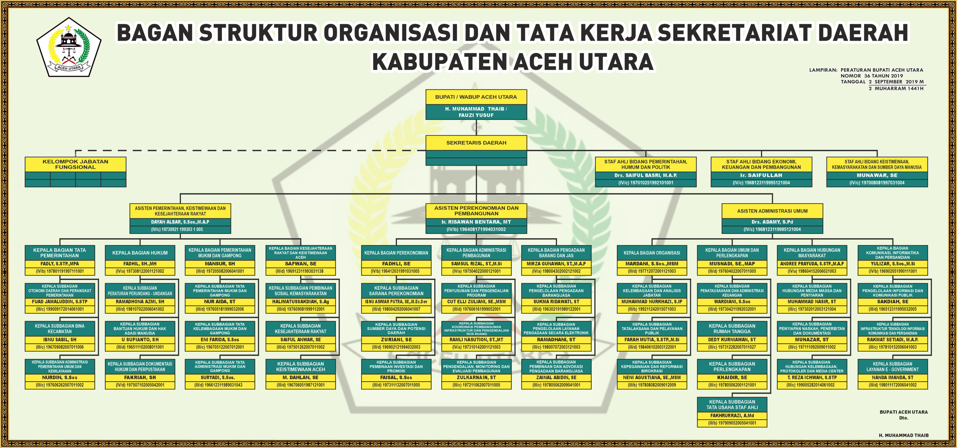Gambar 2.3 Bagan Struktur Organisasi Asisten Adm Umum Aceh Utara

## Lokasi Kantor Sekretariat Daerah Kabupaten Aceh Utara

Kantor Sekretariat Daerah Kabupaten Aceh Utara terletak pada Jalan. Medan - Banda Aceh, Landing, Lhoksukon, Aceh. Adapun peta lokasi dapat dilihat pada gambar berikut ini :

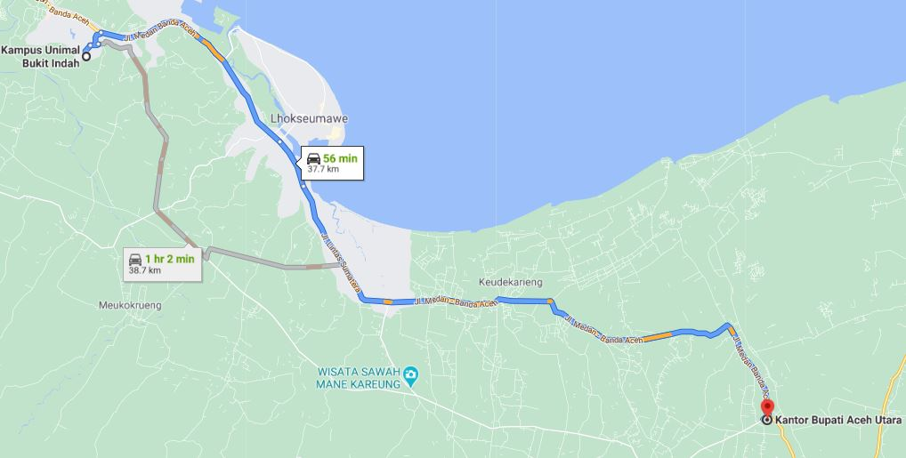

Gambar 2.4 Lokasi Kantor Sekretariat Daerah Kabupaten Aceh Utara

# BAB III TINJAUAN PUSTAKA

* 1. Sistem Informasi

### Sistem

Sistem berasal dari bahasa Latin (systema) dan bahasa Yunani (sustema) yang berarti suatu kesatuan yang terdiri dari komponen atau elemen yang dihubungkan bersama untuk memudahkan aliran informasi,materi atau energi. Menurut Sutabri (2012), Sistem adalah suatu kumpulan atau himpunan dari unsur, komponen, atau variabel yang terorganisasi, saling berinteraksi, saling tergantung satu sama lain dan terpadu.

Model umum dari sebuah sistem adalah memiliki 3 bagian yaitu input , proses dan output, namun dengan melihat saat ini dimana sistem sudah memiliki banyak perkembangan, bahkan dengan beberapa masukkan dan keluaran sekaligus. Suatu sistem dapat dikatakan sebagai sistem yang baik apabila memiliki karakteristik-karakteristik tertentu. Menurut Sutabri (2012) , Karakteristik sebuah sistem dapat digambarkan dan dijelaskan sebagai berikut:

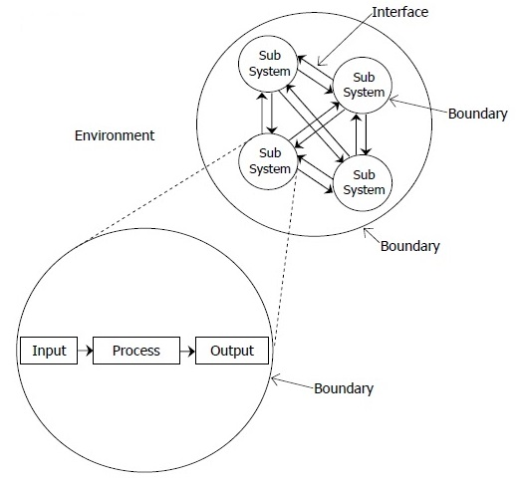

Gambar 3.5 Karakteristik Sistem

1. Komponen Sistem (Components)

Suatu sistem terdiri dari sejumlah komponen yang saling berinteraksi, yang bekerja sama membentuk satu kesatuan. Komponen-komponen sistem tersebut dapat berupa suatu bentuk subsistem. Setiap subsistem memiliki sifat-sifat sistem yang menjalankan suatu fungsi tertentu dan mempengaruhi proses sistem secara keseluruhan. Suatu sistem dapat mempunyai sistem yang lebih besar yang disebut dengan Supra sistem.

1. Batasan Sistem (Boundary)

Ruang lingkup sistem merupakan daerah yang membatasi antara sistem dengan sistem lainnya atau sistem dengan lingkup luarnya. Batasan sistem ini memungkinkan suatu sistem dipandang sebagai satu kesatuan yang tidak dapat dipisah-pisahkan.

1. Lingkup Luar Sistem (Environtment)

Bentuk apapun yang ada di luar ruang lingkup atau batasan sistem yang mempengaruhi operasi sistem tersebut disebut dengan lingkungan luar sistem. Lingkungan luar sistem ini dapat menguntungkan dan dapat juga merugikan sistem tersebut. Lingkungan luar yang menguntungkan merupakan energi bagi sistem tersebut, yang dengan demikian lingkungan luar tersebut harus selalu dijaga dan dipelihara. Sedangkan lingkungan luar yang merugikan harus dikendalikan. Kalau tidak maka akan mengganggu kelangsungan hidup sistem tersebut.

1. Penghubung Sistem (Interface)

Media yang menghubungkan sistem dengan subsistem yang lain disebut dengan penghubung sistem atau interface. Penghubung ini memungkinkan sumber-sumber daya mengalir dari satu subsistem ke subsistem yang lain. Keluaran suatu subsistem akan menjadi masukan untuk subsistem yang lain dengan melewati penghubung. Dengan demikian terjadi suatu integrasi sistem yang membentuk satu kesatuan.

1. Masukan Sistem (Input)

Energi yang dimasukkan kedalam sistem disebut masukan sistem, yang dapat berupa pemeliharaan (maintenance input) dan sinyal (signal input). Sebagai contoh, didalam suatu unit sistem komputer, program adalah maintenance input yang digunakan untuk mengoperasikan komputer. Sementara data adalah sinyal input yang akan diolah menjadi informasi.

1. Keluaran Sistem (Output)

Hasil energi yang diolah dan diklasifikasikan menjadi keluaran yang berguna. Keluaran ini merupakan masukan bagi subsistem yang lain.Seperti contoh sistem informasi, keluaran yang dihasilkan adalah informasi, di mana informasi ini dapat digunakan sebagai masukan untuk pengambilan keputusan atau hal-hal lain yang merupakan input bagi subsistem lainnya.

1. Pengolahan Sistem (Procces)

Suatu sistem dapat mempunyai suatu proses yang akan mengubah masukan menjadi keluaran. Sebagai contoh, sistem akuntansi. Sistem ini akan mengolah data transaksi menjadi laporan-laporan yang dibutuhkan oleh pihak manajemen.

1. Sasaran Sistem (Objective)

Suatu sistem memiliki tujuan dan sasaran yang pasti dan bersifat deterministik. Kalau suatu sistem tidak memiliki sasaran, maka operasi sistem tidak ada gunanya. Suatu sistem dikatakan berhasil bila mengenai sasaran atau tujuan yang telah direncanakan.

Sistem merupakan suatu bentuk integrasi antara satu komponen dan komponen lain karena sistem memiliki sasaran yang berbeda untuk setiap kasus yang terjadi di dalam sistem tersebut. Menurut Hutahaean (2015), sistem dapat diklasifikasikan ke dalam beberapa jenis, yaitu sebagai berikut:

1. Sistem Abstrak dan Sistem Fisik

Sistem abstrak merupakan sistem yang berupa pemikiran atau ide-ide yang tidak tampak secara fisik, misalnya sistem teologi. Sedangkan sistem fisik diartikan sebagai sistem yang nampak secara fisik sehingga setiap mahluk dapat melihatnya, misalnya sistem komputer.

1. Sistem Alamiah dan Sistem Buatan Manusia

Sistem alamiah merupakan sistem yang terjadi melalui proses alam, tidak dibuat oleh manusia, misalnya sistem tata surya, sistem galaksi, sistem reproduksi dan lain-lain. Sedangkan sistem buatan manusia merupakan sistem yang dirancang oleh manusia. Sistem buatan yang melibatkan interaksi manusia, misalnya sistem akuntansi, sistem informasi, dan lain-lain.

1. Sistem Deterministik dan Sistem Probabilistik

Sistem deterministik merupakan sistem yang beroperasi dengan tingkah laku yang sudah dapat diprediksi. Interaksi bagian-bagiannya dapat dideteksi dengan pasti sehingga keluaran dari sistem dapat diramalkan, misalnya sistem komputer, adalah contoh sistem yang tingkah lakunya dapat dipastikan berdasarkan program-program komputer yang dijalankan. Sedangkan sistem probabilistik merupakan sistem yang kondisi masa depannya tidak dapat diprediksi karena mengandung unsur probabilitas, misalnya sistem manusia.

1. Sistem Terbuka dan Sistem Tertutup

Sistem terbuka merupakan sistem yang berhubungan dan terpengaruh dengan lingkungan luarnya. Lebih spesifik dikenal juga yang disebut dengan sistem terotomasi, yang merupakan bagian dari sistem buatan manusia dan beriteraksi dengan kontrol oleh satu atau lebih komputer sebagai bagian dari sistem yang digunakan dalam masyarakat modern. Sistem ini menerima masukan dan menghasilkan keluaran untuk subsistem lainnya, misalnya sistem kebudayaan manusia. Sedangkan sistem tertutup merupakan sistem yang tidak berhubungan dan tidak terpengaruh dengan lingkungan luarnya. Sistem ini bekerja secara otomatis tanpa adanya campur tangan dari pihak luar. Secara teoritis sistem tersebut ada, tetapi kenyataannya tidak ada sistem yang benar-benar tertutup, yang ada hanyalah relatively closed system (secara relatif tertutup, tidak benar-benar tertutup).

### Informasi

**Secara etimologi**, informasi berasal dari bahasa Perancis kuno yaitu informacion (1387) yang diambil dari bahasa latin informationem yang berarti “garis besar, konsep, ide”. Informasi merupakan kata benda dari informare yang berarti aktivitas dalam “pengetahuan yang dikomunikasikan”. Informasi juga dapat diartikan sebagai sekumpulan data yang telah diolah menjadi bentuk yang lebih berguna dan lebih berarti bagi yang menerimanya.

Menurut **Anton M. Moeliono**, informasi adalah penerangan, keterangan, pemberitahuan kabar atau berita. Informasi juga merupakan keterangan atau bahan nyata yang dapat dijadikan dasar kajian analisis atau kesimpulan. Pada dasarnya, informasi adalah data, bahan, atau keterangan yang dibuat dengan sedemikian rupa sehingga bisa dikomunikasikan, menjadikan kesimpulan dan berguna kepada yang menerimanya. Jenis – jenis informasi adalah sebagai berikut :

1. ***Absolute Information***, merupakan jenis informasi yang disajikan dengan suatu jaminan atau bukti dan tidak membutuhkan penjelasan lebih lanjut.
2. ***Substitusional Information***, merupakan jenis informasi yang merujuk pada kasus dimana konsep informasi digunakan untuk sejumlah informasi. Dalam pengertian ini informasi kadang kala diganti dengan istilah komunikasi.
3. ***Philosophic information***, merupakan jenis informasi yang berkaitan dengan konsep-konsep yang menghubungkan informasi pada pengetahuan dan kebijakan.
4. ***Subjective information***, merupakan jenis informasi yang berkaitan dengan perasaan dan informasi manusia. Kehadiran infomasi ini bergantung pada orang yang menyajikannya.
5. ***Objective information***, merupakan jenis informasi yang merujuk pada karakter logis informasi - informasi tertentu.
6. ***Cultural information***, merupakan jenis informasi yang memberikan tekanan pada dimensi cultural.

### Sistem Informasi

Sistem Informasi (SI) adalah kombinasi dari teknologi informasi dan  
aktivitas orang yang menggunakan teknologi itu untuk mendukung operasi dan  
manajemen.Dalam arti yang sangat luas, istilah sistem informasi yang sering  
digunakan merujuk kepada interaksi antara orang, proses algoritmik, data, dan  
teknologi. Sistem informasi adalah kumpulan dari sub-sub sistem baik fisik maupun non fisik yang saling berhubungan satu sama lain dan bekerja sama secara harmonis untuk mencapai satu tujuan yaitu mengolah data menjadi informasi yang berguna (Putu,2011).

Sistem informasi terdiri dari komponen-komponen seperti dibawah ini:

1. **Komponen input** : Data yang masuk ke dalam sistem informasi.
2. **Komponen model** : Kombinasi prosedur, logika, dan model matematika yang memproses data yang tersimpan pada basis data dengan cara yang sudah di tentukan untuk menghasilkan keluaran yang diinginkan.
3. **Komponen output** : Hasil informasi yang berkualitas dan dokumentasi yang berguna untuk semua tingkatan manajemen serta semua pemakai sistem.
4. **Komponen teknologi** : Alat dalam sistem informasi, teknologi digunakan dalam menerima input, menjalankan model, menyimpan dan mengakses data, menghasilkan dan mengirimkan output, serta memantau pengendalian sistem.
5. **Komponen basis data** : Kumpulan data yang saling berhubungan yang tersimpan di dalam komputer dengan menggunakan software database.
6. **Komponen control** : Komponen yang mengendalikan gangguan terhadap sistem informasi.
   1. Analisis Sistem

Analisis sistem adalah penguraian dari suatu sistem informasi yang utuh ke dalam bagian-bagian komponennya dengan maksud untuk mengidentifikasikan dan mengevaluasi permasalahan, kesempatan, hambatan yang terjadi dan kebutuhan yang diharapkan sehingga dapat diusulkan perbaikan.

Menurut Stair dan Reynolds (2010), Pengertian analisis sistem adalah sistem yang menentukan sistem informasi apa yang harus dilakukan untuk memcahkan masalah yang sudah ada dengan memepalajari sistem dan proses kerja untuk mengidentifikasi kekuatan, kelemahan dan peluang untuk perbaikan. Tahap Analisis sistem merupakan salah satu tahap yang paling penting dan paling diperhatikan karena kesalahan pada tahap ini akan mempengaruhi tahap selanjutnya, sehingga guna menghindari kesalahan pada tahap analisis sistem sangat perlu diperhatikan langkah – langkah dalam melakukan analisis sistem. Langkah – langkah dasar yang harus dilakukan dalam melakukan analisis sistem adalah sebagai berikut :

1. *Identify* : yaitu mengidentifikasi masalah
2. *Understand* : yaitu memahami kerja dari sistem yang ada
3. *Analyze* : yaitu menganalisis sistem
4. *Report* : yaitu membuat laporan hasil analisis.

Tujuan utama dari analisis sistem adalah untuk mencoba merancang sistem baru maupun berusaha untuk menyempurnakan sistem yang telah ada sebelumnya. Berikut ini terdapat beberapa tujuan analisis sistem, terdiri atas :

1. Memberikan pelayanan kebutuhan informasi kepada fungsi menajerial didalam pengendalian pelaksanaan kegiatan operasional perusahaan.
2. Membantu para pengambil keputusan.
3. Mengevaluasi sistem yang telah ada.
4. Merumuskan tujuan yang ingin dicapai berupa pengolahan data maupun pembuatan laporan baru.
5. Menyusun suatu tahap rencana pengembangan sistem.
   1. Perancangan Sistem

Perancangan sistem merupakan dasar dari pembuatan sistem informasi dalam menentukan bagaimana konsep sistem yang akan dibuat. Proses perancangan sistem akan mempengaruhi kehandalan dari suatu sistem sehingga perlu perhatian lebih dalam melakukannya, adapun tahapan – tahapan dalam perencanaan sistem dibagi menjadi 3 tahapan, yaitu :

1. Tahap analisis, bertujuan untuk memahami pemecahan masalah dari sistem yang kita kerjakan.
2. Tahap design, bertujuan untuk memahami pemecahan masalah yang didapat pada tahap analisis melalui suatu pemodelan.
3. Tahap implementasi, bertujuan untuk menerapkan pemodelan yang telah dibuat menjadi sistem aplikasi sesungguhnya.

Dengan tahapan – tahapan diatas penulis akan berusaha menjelaskan mengenai perancangan Sistem Informasi Aspirasi dan Pengaduan Masyarakat Kabupaten Aceh Utara.

* 1. Data Flow Diagram (DFD)

Data Flow Diagram (DFD) adalah alat pembuatan model yang memungkinkan profesional sistem untuk menggambarkan sistem sebagai suatu jaringan proses fungsional yang dihubungkan satu sama lain dengan alur data, baik secara manual maupun komputerisasi. DFD ini sering disebut juga dengan nama Bubble chart, Bubble diagram, model proses, diagram alur kerja, atau model fungsi. DFD ini merupakan alat perancangan sistem yang berorientasi pada alur data dengan konsep dekomposisi dapat digunakan untuk penggambaran analisa maupun rancangan sistem yang mudah dikomunikasikan oleh profesional sistem kepada pemakai maupun pembuat program.

Beberapa simbol yang digunakan dalam Data Flow Diagram adalah sebagai berikut:

Tabel 3.1 Simbol-simbol DFD

|  |  |  |
| --- | --- | --- |
| **Nama** | **Keterangan** | **Simbol** |
| Terminator/Kesatuan luar(External Entity) | external entity merupakan kesatuan (entity) di lingkungan luar sistem yang berupa orang, organisasi atau sistem lainnya yang berada di lingkungan luar nya yang akan memberikan input atau menerima output dari sistem |  |
| Proses (process) | Suatu proses adalah kegiatan atau kerja yang dilakukan oleh orang, mesin, atau komputer dan hasil suatu arus data yang masuk ke dalam proses untuk dilakukan arus data yang akan keluar dari proses | atau |
| *Data Store* (simpanan data) | data store merupakan simpanan dari data yang dapat berupa file atau database di sistem komputer, arsip atau catatan manual, tabel acuan manual, agenda atau buku | atau |
| *Data Flow*  (arus data) | Arus data (data flow) di DFD diberi simbol suatu panah. Arus data ini mengalir diantara proses ,simpanan data (data store) dan kesatuan luar (external entity). Arus data ini menunjukkan arus data yang dapat berupa masukkan untuk sistem atau hasil dari proses sistem. |  |

* 1. Entity Relationship Diagram (ERD)

ERD *(Entity Relationship Diagram*) adalah model teknik pendekatan yang menyatakan atau menggambarkan hubungan suatu model. Didalam hubungan ini tersebut dinyatakan yang utama dari ERD adalah menunjukan objek data *(Entity)* dan hubungan (*Relationship)*, yang ada pada *Entity* berikutnya.

Menurut Simarmata (2010:67), “*Entity RelationShip Diagram* (ERD) adalah alat pemodelan data utama dan akan mambantu mengorganisasi data dalam suatu proyek ke dalam entitas-entitas dan menentukan hubungan antar entitas”. Berikut symbol – symbol yang digunakan dalam pembuatan ERD.

Tabel 3.2 Simbol-simbol ERD

|  |  |  |
| --- | --- | --- |
| **Nama** | **Simbol** | **Keterangan** |
| Entitas |  | Entitas merupakan sebuah objek, baik itu orang, benda dan lain-lain. |
| Atribut |  | *Entity* memiliki elemen yang disebut atribut, yang berfungsi untuk menjelaskan karakter dari *entity*. |
| Relasi |  | *Entity* dapat berhubungan satu dengan yang lainnya. Hubungan ini dinamakan *relationship* (relasi). Sebagaimana halnya *entity* maka dalam hubungannya harus dibedakan antara hubungan atau bentuk hubungan antar *entity* dengan isi dari hubungan itu sendiri. |
| Hubungan antara relasi, atribut dan entitas |  | *Link* berfungsi untuk menghubungkan antar entitas dengan atribut atau entitas dengan hubungan. |

* 1. Website

Pada dasarnya *website* adalah kepanjangan dari *Word Wide Web* (WWW). Informasi WWW ini disimpan pada *web server* untuk dapat diakses dari jaringan *browser* terlebih dahulu, seperti *Internet Explorer* atau *Mozilla Firefox*.

Menurut Arief (2011:8) Pengertian “*website* adalah kumpulan dari halaman *web* yang sudah dipublikasikan di jaringan *internet* dan memiliki domain/URL *(Uniform Resource Locator)* yang dapat diakses semua pengguna *internet* dengan cara mengetikan alamatnya”. Ada dua jenis aplikasi *website*, *web server* dan *web browser. Web server* adalah program aplikasi yang memiliki fungsi sebagai tempat menyimpan dokumen-dokumen *web. Client slide scripting* maupun *server slide scripting* tersimpan dalam direktori *web server (document root).* Contoh *web server* seperti xampp.

Sedangkan *web browser* adalah aplikasi yang mampu menjalankan dokumen - dokumen *web* dengan cara diterjemahkan. Prosesnya dilakukan oleh komponen yang terdapat didalam aplikasi *browser* yang biasa disebut *Web Engine*. Semua dokumen *web* ditampilkan oleh *browser* dengan cara diterjemahkan. Beberapa jenis *browser* yang populer saat ini diantaranya adalah *Internet Explorer* yang diproduksi oleh *Microsoft, Mozilla Firefox, Opera,* dan *Safari* yang diproduksi oleh *Apple.* Dari kedua definisi tersebut, dapat disimpulkan *website* adalah kumpulan halaman berisikan informasi-informasi yang dihubungkan oleh jaringan dan disimpan dalam sebuah *web server.*

* 1. HTML (Hyper Text Markup Language)

Menurut Hidayatullah dan Kawistara (2014:13), *Hyper Text Markup Language* atau HTML adalah bahasa standar yang digunakan untuk menampilkan halaman *web*. Yang bisa dilakukan dengan HTML yaitu: mengatur tampilan dari halaman *web* dan isinya, membuat *table* dalam halaman *web*, mempublikasikan halaman *web* secara *online*, membuat *form* yang bisa digunakan untuk menangani registrasi dan transaksi via *web*, menambahkan objek-objek seperti citra, audio, video, animasi, java aplet dalam halaman *web*, serta menampilkan area gambar (*canvas*) di *browser*.

Semua *tag-tag* HTML bersifat dinamis, artinya kode HTML tidak dapat dijadikan sebagai *file executable* program. Hal ini disebabkan HTML hanyalah sebuah Bahasa *scripting* yang dapat berjalan apabila dijalankan didalam *browser* (pengakses *web*), *browser-browser* yang mendukung HTML antara lain adalah Internet Explorer, Netscape Navigator, Opera, Mozila dan lain-lain. Jadi pada saat ingin membuka halaman yang berasal dari HTML anda dapat melihat bentuk pengkodeannya dengan cara mengklik menu *view-source*, maka disana akan ditampilkan semua *tag* beserta isi dari halaman *web* tersebut. Karena HTML merupakan sebuah kode *scripting* dan bukan merupakan program *compiler* maka untuk menulis kode program harus menggunakan *editor*, adapun *editor* yang dapat digunakan adalah *Macromedia Dreamweaver, Front Page, Home Site* atau *Note pad* sebagai *editor* standar *windows*.

* 1. Perancangan Database

Perancangan database dilakukan untuk mengetahui data apa yang harus digunakan, mendefinisikan batasan dan aturan data, serta menciptakan korelasi antar data. Berikut adalah fase dasar dalam pengembangan database.

**Tabel 3.1 Tabel Fase Pengembangan *Database***

|  |  |  |
| --- | --- | --- |
| **Fase Pengembangan** | **Database** | **Aplikasi** |
| **Requirement** | Membangun model data  Menetapkan item data  Mendefinisikan batasan dan aturan | Menentukan *requirement* aplikasi |
| **Desain** | Tabel  Hubungan  Indeks  Batasan | Form  Report  Queries  Kode aplikasi |
| **Implementasi** | Menciptakan tabel  Menciptakan hubungan  Menciptakan batasan  Mengisi database  Menguji | Membuat forms  Membuat reports  Menciptakan queries  Menulis kode aplikasi  Menguji |

* 1. Pengertian XAMPP

XAMPP berperan sebagai server web pada komputer lokal. XAMPP juga dapat disebut sebuah Cpanel server virtual, yang dapat membantu melakukan preview sehingga dapat dimodifikasi website tanpa harus online atau terakses dengan internet.Dalam penelitian ini penulis menggunakan XAMPP Cpanel versi 3.2.2. Sebagai informasi kata XAMPP merupakan singkatan dari:

X: berarti program ini dapat dijalankan diberbagai platform,misalnya Windows, Linux, mac OS, dan Solaris.

A: Apache, merupakan aplikasi web server, dan bertugas untuk menghasilkan halaman web yang benar kepada user berdasarkan kode PHP yang dituliskan oleh pembuat halaman web.

M: MySQL, merupakan aplikasi database server. Pengembangnya disebut Structured Query Language (SQL). SQL merupakan bahasa terstruktur yang digunakan untuk mengolah database beserta isinya.

P: PHP, bahasa pemrograman lainnya yang serupa, dan lain sebagainya

* 1. Pengertian MySQL

Menurut Arief (2011:151) “MySQL (*My Structure Query Languange*) adalah salah satu jenis *database server* yang sangat terkenal dan banyak digunakan untuk membangun aplikasi *web* yang menggunakan *database* sebagai sumber dan pengelolaan datanya”. MySQL bersifat *open source* dan menggunakan SQL (*Structured Query Languange*). MySQL biasa dijalankan diberbagai *platform* misalnya *windows, Linux,* dan lain sebagainya. Dalam penelitian ini MySQL yang dipakai adalah MySQL.Versi MySQL yang digunakan dalam pembuatan aplikasi adalah MySQL versi 5.7. versi ini sudah banyak dipakai dan umum bagi pengembang.

* 1. Pengertian PHP

PHP adalah *script* yang digunakan untuk membuat halaman *web* dinamis. Dinamis berarti halaman yang akan ditampilkan dibuat saat halaman itu diminta oleh *client*. Mekanisme ini menyebabkan informasi yang diterima *client* selalu yang terbaru/*up to date*. Versi PHP yang digunakan dalam pembuatan aplikasi adalah versi 7.2.11 , versi ini stabil dan compatible dengan banyak platform lainnya. Adapun kelebihan-kelebihan dari PHP yaitu:

1. PHP merupakan sebuah bahasa *script* yang tidak melakukan sebuah kompilasi dalam penggunaannya. Tidak seperti halnya bahasa pemrograman aplikasi yang lainnya.
2. PHP dapat berjalan pada web server yang dirilis oleh Microsoft, seperti IIS atau PWS juga pada apache yang bersifat open source.
3. Karena sifatnya yang open source, maka perubahan dan perkembangan interpreter pada PHP lebih cepat dan mudah, karena banyak milis-milis dan developer yang siap membantu pengembanganya.
4. Jika dilihat dari segi pemahaman, PHP memiliki referensi yang begitu banyak sehingga sangat mudah untuk dipahami.
5. PHP dapat berjalan pada 3 (tiga) operating system, yaitu: Linux, unux, dan windows, dan juga dapat dijalankan secara runtime pada suatu console.
6. PHP bersifat bebas dipakai (free).
   1. Pengertian Javascript

Jika dilihat dari suku katanya, *javascript* terdiri dari dua kata, *java* dan *script*. *Java* adalah Bahasa pemrograman berorientasi objek, sedangkan *script* adalah serangkaian instruksi program. Menurut Kadir (2013:9) ”*Javascript* adalah bahasa *script* yang biasa diletakkan bersama kode HTML untuk menentukan suatu aksi”. *Javascript* dikembangkan oleh *Netscape*, sebagai bahasa pemrograman ”sederhana” karena tidak dapat digunakan untuk membuat *aplikasi* ataupun *Applet.* Namun dengan *javascript* kita dapat membuat halaman *web* yang interaktif dan mudah.

# 

# BAB IV ANALISA DAN PEMBAHASAN



## Analisa Sistem Lama

Sistem informasi aspirasi dan pengaduan masyarakat di lingkup Kabupaten Aceh Utara masih terbilang kurang diperhatikan, terdapat beberapa instansi yang membuat sistem tersendiri tetapi masih konvensional dengan menggunakan lembaran namun ada instansi yang sama sekali tidak menerapkan sistem tersebut, sehingga membuat masyarakat tidak memiliki ruang untuk melakukan kritik, saran maupun pengaduan. Keadaan seperti ini membuat masyarakat mulai mencari alternatif lain seperti media sosial sehingga kita bisa melihat banyak aspirasi atau pendapat masyarakat yang tidak sampai kepada pemerintahan atau kritik yang tidak didengar sehingga menjadi isu di masyarakat bahkan akhirnya muncul berita-berita hoax yang tentunya merugikan bagi pemerintahan daerah.

Oleh sebab itu, penulis mencoba merancang sebuah sistem informasi aspirasi dan pengaduan Kabupaten Aceh Utara yang bisa mengelola segala bentuk pemikiran masyarakat pada segala instansi yang berada dalam kawasan Aceh Utara dalam satu sistem informasi yang terpadu dan menjalin komunikasi pemerintahan dengan masyarakat menjadi lebih baik.

## Analisa Sistem Baru

Pada sistem baru ini akan dirancang sistem informasi aspirasi dan pengaduan kabupaten Aceh Utara yang mampu menampung banyak aspirasi dan pengaduan masalah terhadap pelayanan masyarakat, masyarakat mendapatkan respon langsung terhadap pengaduannya serta menintegrasikan seluruh instansi pada satu sistem yang tepadu

## Perancangan Sistem

Perancangan sistem merupakan langkah yang sangat diperlukan dalam pembuatan sistem setelah melakukan analisa sistem. Perancangan dilakukan agar mendapatkan garis besar bagaimana sebuah sistem itu bisa berjalan. Perancangan dapat didefinisikan sebagai penggambaran, perencanaan dan pembuatan sebuah pola atau sketsa dari beberapa elemen yang terpisah ke dalam satu kesatuan yang utuh atau sering disebut dengan sebuah *interface*. Alat bantu yang digunakan untuk menggambarkan perancangan sistem secara umum yang akan dibangun adalah *context diagram*, *data flow diagram leveled*, dan *entity relationship diagram*.



### Diagram Konteks (Context Diagram)

Diagram konteks pada Sistem Informasi Aspirasi dan Pengaduan Masyarakat Kabupaten Aceh Utara adalah sebagai berikut.

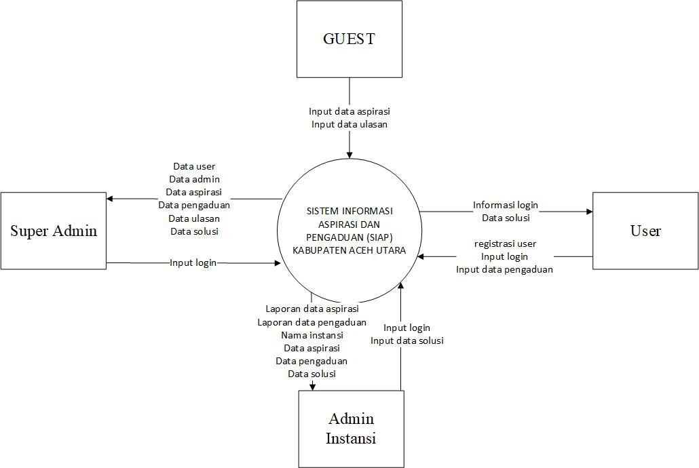

Gambar 4.1 Diagram Konteks

Pada diagram diatas kita bisa melihat beberapa entitas yang memiliki input dan output tersendiri. Diagram menunjukkan masyarakat sebagai *GUEST* dapat menginput data aspirasi berupa kritik, saran, atau pendapat dan juga bisa melakukan input ulasan terhadap sistem yang digunakan. Untuk melakukan input data pengaduan, masyarakat perlu melakukan registrasi dan login sebagai *User*, agar dapat menerima data solusi dari data pengaduan yang diinput. Pengawai instansi sebagai *Administrator* yang akan mengelola data yang telah diinput oleh *GUEST* dan *User*, *Admin Instansi* perlu menginput data solusi agar dapat diberikan kepada *User*. *Super Admin* merupakan entitas yang akan mengatur dan mengawasi keseluruhan sistem informasi.

### DFD (Data Flow Diagram)

1. DFD Level 0

Berikut DFD level 0 pada Sistem Informasi Aspirasi dan Pengaduan Masyarakat Kabupaten Aceh Utara.

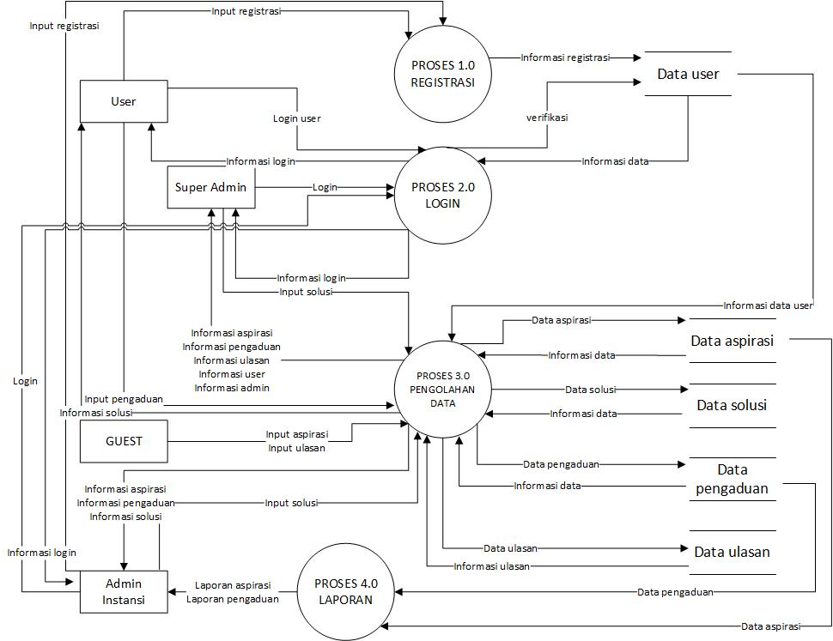

Gambar 4.2 DFD Level 0

Pada DFD Level 0 proses dimulai dari registrasi 2 entitas data yaitu *User*, dan *Admin Instansi*, ini dilakukan agar sistem bisa mengetahui siapa yang melakukan akses, agar dapat melakukan login dan melakukan proses yang dikhususkan pada entitas tertentu. Proses kedua adalah proses login, dimana *User* dan *Admin Instansi* harus melakukan login dan verifikasi dengan data yang sudah diregistrasi agar dapat mengakses proses yang lainnya.

Setelah itu ada proses pengolahan data, proses ini memungkinkan *GUEST* untuk menginput data aspirasi dan ulasan, *User* menginput data pengaduan dan *Admin Instansi* menginput data solusi, keseluruhan data tersebut akan disimpan dalam sistem dan sistem akan mengeluarkan informasi data sesuai level aksesnya. Proses terakhir adalah proses laporan, proses ini akan menggunakan data aspirasi dan data pengaduan untuk diberikan kepada kepala dinas masing-masing *Admin Instansi* berupa laporan.

1. DFD Level 1 Proses 1.0 Registrasi

DFD Level 1 Proses 1.0 Registrasi untuk Sistem Informasi Aspirasi dan Pengaduan Masyarakat Kabupaten Aceh Utara.

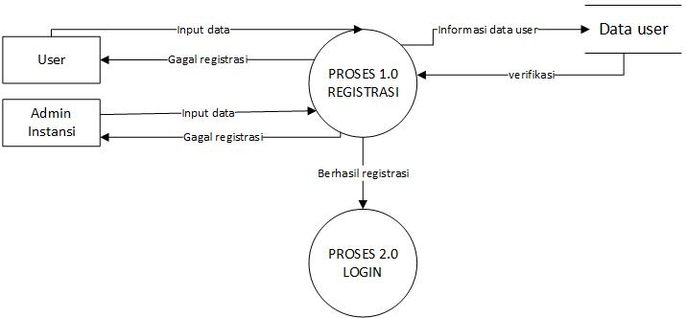

Gambar 4.3 DFD Level 1 Proses 1.0 Registrasi

Pada gambar diatas menjelaskan bahwa *Admin Instansi* dan *User* menginput data masing masing pada proses registrasi, kemudian data tersebut diverifikasi didalam *database* agar sesuai dengan ketentuan proses login. Selanjutnya sistem akan memberikan informasi gagal registrasi jika tidak sesuai ketentuan tetapi jika data yang diberikan sesuai dengan ketentuan maka proses registrasi berhasil.

1. DFD Level 1 Proses 2.0 Login

DFD Level 1 Proses 2.0 Login untuk Sistem Informasi Aspirasi dan Pengaduan Masyarakat Kabupaten Aceh Utara.

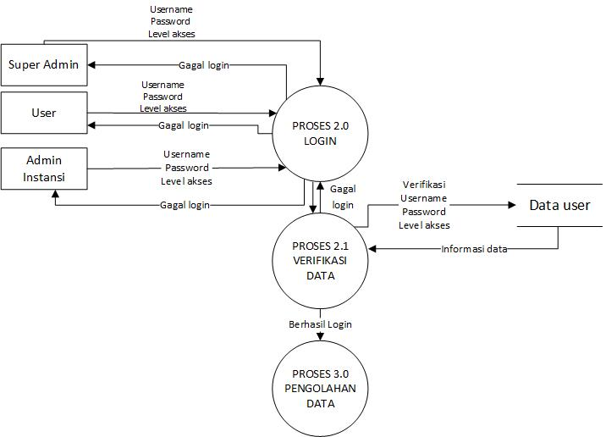

Gambar 4.4 DFD Level 1 Proses 2.0 Login

Berdasarkan alur data diatas dapat diketahui bagaimana proses login berjalan dalam sistem. Dimulai dari *User*, *Admin Instansi* dan *Super Admin* memasukkan username dan password setelah itu masuk kedalam sistem dengan melalui verifikasi data terlebih dahulu, jika verifikasi data telah sesuai berdasarkan data registrasi sebelumnya maka *User*, *Admin Instansi* dan *Super Admin* akan langsung dibawa ke halaman utama masing-masing, tetapi jika data tidak ditemukan atau data input salah maka *User*, *Admin Instansi* dan *Super Admin* akan mendapatkan pesan telah gagal login.

1. DFD Level 1 Proses 3.0 Pengolahan data

DFD Level 1 Proses 3.0 Pengolahan data untuk Sistem Informasi Aspirasi dan Pengaduan Masyarakat Kabupaten Aceh Utara.

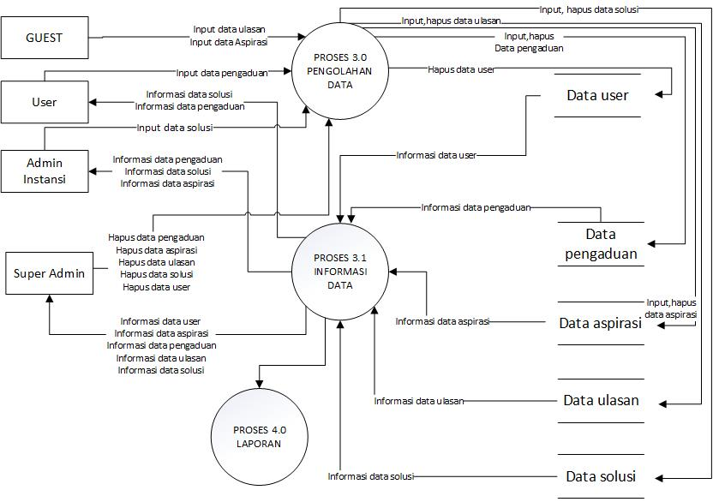

Gambar 4.5 DFD Level 1 Proses 3.0 Pengolahan Data

Pada DFD level 1 proses 3.0 pengolahan data menjelaskan tentang bagaimana proses input atau hapus data dilakukan serta hak askes informasi data. Bisa dilihat *User* mempunyai akses untuk melakukan input data pengaduan dimana nanti *User* akan mendapatkan infomasi tentang data solusi yang diinput oleh *Admin Instansi*. *Super Admin* mempunyai peran penting dalam mengawasi dan mengelola data dimana *Super Admin* mendapatkan akses informasi lebih banyak. *Admin Instansi* memiliki tugas penting untuk memberikan data solusi terhadap User sebagai balasan dari data pengaduannya. *GUEST* merupakan *public people* yang berkunjung ke website dimana mereka dapat melakukan input data aspirasi dan data ulasan. *GUEST* sengaja dibuat anonim agar bisa menyampaikan aspirasi dengan lebih nyaman.

1. DFD Level 1 Proses 4.0 Laporan

DFD Level 1 Proses 4.0 Laporan untuk Sistem Informasi Aspirasi dan Pengaduan Masyarakat Kabupaten Aceh Utara.

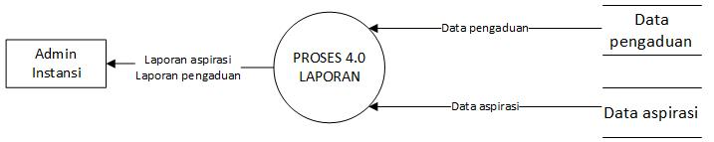

Gambar 4.6 DFD *Level* 1 Proses 4.0 Laporan

Pada gambar diatas dijelaskan bahwa pembuatan laporan dilakukan menggunakan data pengaduan dan data aspirasi. Laporan akan dihasilkan dalam format file pdf yang mana akan diberikan ke kepala dinas masing-masing *Admin Instansi*.

### ERD (Entity Relationship Diagram)

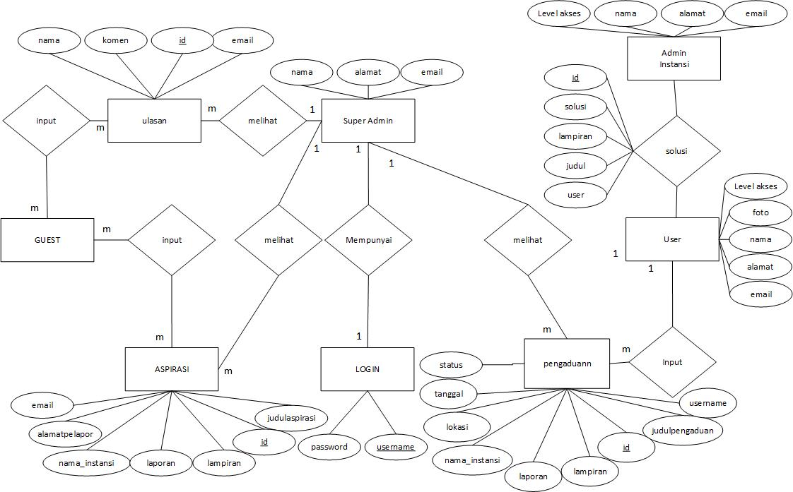

Gambar 4.7 ERD Sistem

Gambar diatas merupakan ERD *(Entity Relationship Diagram)* dari website Sistem Informasi Aspirasi dan Pengaduan Masyarakat Kabupaten Aceh Utara, gambar diatas menjelaskan tentang relasi diantara *entitas* yang berada dalam sistem. Setiap *entitas* juga memiliki atribut tersendiri.

### Perancangan Tabel

Berikut ini adalah perancangan tabel pada Sistem Informasi Aspirasi dan Pengaduan Masyarakat Kabupaten Aceh Utara.

1. Tabel *user*

Tabel 4.1 Tabel user

|  |  |  |  |
| --- | --- | --- | --- |
| Field Name | Data Type | Size | Keterangan |
| id | int | 11 | Primary key |
| username | Varchar | 20 | Username login |
| password | Varchar | 50 | Password login |
| level | enum | ‘Super Admin’ ‘Admin Instansi’  ‘User’ | Level akses login |
| alamat | Varchar | 100 | Alamat user |
| email | Varchar | 100 | Email user |
| nama | Varchar | 100 | Nama lengkap user |
| foto | Varchar | 200 | Foto asli user |

1. Tabel *data_aspirasi*

Tabel 4.2 Tabel data_aspirasi

|  |  |  |  |
| --- | --- | --- | --- |
| Field Name | Data Type | Size | Keterangan |
| id | int | 50 | Primary key |
| nama_instansi | Varchar | 20 | Nama instansi yang akan diberikan aspirasi |
| laporan | Varchar | 1000 | Aspirasi yang ingin disampaikan |
| lampiran | Varchar | 50 | File dokumen jika diperlukan |
| judulaspirasi | Varchar | 500 | Judul aspirasi yang disampaikan |
| alamatpelapor | Varchar | 500 | Alamat pemberi aspirasi |
| email | Varchar | 100 | Email jika diperlukan |

1. Tabel *data_pengaduan*

Tabel 4.3 Tabel data_pengaduan

|  |  |  |  |
| --- | --- | --- | --- |
| Field Name | Data Type | Size | Keterangan |
| id | int | 50 | Primary key |
| nama_instansi | Varchar | 255 | Nama instansi yang diadukan |
| laporan | Varchar | 1000 | Pengaduan yang ingin disampaikan |
| lampiran | Varchar | 255 | File dokumen jika diperlukan |
| tanggal | Date |  | Tanggal terjadinya peristiwa |
| lokasi | Varchar | 255 | Lokasi terjadinya peristiwa |
| judulpengaduan | Varchar | 500 | Judul pengaduan |
| status | enum | ‘Disetujui’  ‘Diproses’  ‘Selesai’  ‘Ditolak’ | Status data pengaduan |
| username | Varchar | 500 | Nama user yang telah login |

1. Tabel *data_solusi*

Tabel 4.4 Tabel data_solusi

|  |  |  |  |
| --- | --- | --- | --- |
| Field Name | Data Type | Size | Keterangan |
| id | int | 11 | Primary key |
| judul | Varchar | 500 | Judul solusi |
| solusi | Varchar | 500 | Solusi dari pengaduan |
| lampiran | Varchar | 255 | File dokumen jika diperlukan |
| username | Varchar | 500 | Nama user yang memberikan pengaduan |

1. Tabel *ulasan*

Tabel 4.5 Tabel ulasan

|  |  |  |  |
| --- | --- | --- | --- |
| Field Name | Data Type | Size | Keterangan |
| id | int | 11 | Primary key |
| nama | Varchar | 255 | Nama pemberi ulasan |
| email | Varchar | 255 | Email pemberi ulasan |
| komen | Varchar | 500 | Ulasan yang diberikan |

## Implementasi

Implementasi merupakan tahapan yang dilakukan setelah perancangan sistem, dimana sistem yang telah dirancang akan di implementasikan dengan proses *interface*. Proses *interface* atau desain antar muka sebuah sistem adalah media untuk melihat informasi, melakukan penginputan, perubahan atau penghapusan pada data yang akan dikelola. Berikut implementasi Sistem Informasi Aspirasi dan Pengaduan Masyarakat Kabupaten Aceh Utara.



### Halaman Utama (Homepage)

Adapun Halaman utama (Homepage) pada Sistem Informasi Aspirasi dan Pengaduan Masyarakat Kabupaten Aceh Utara.

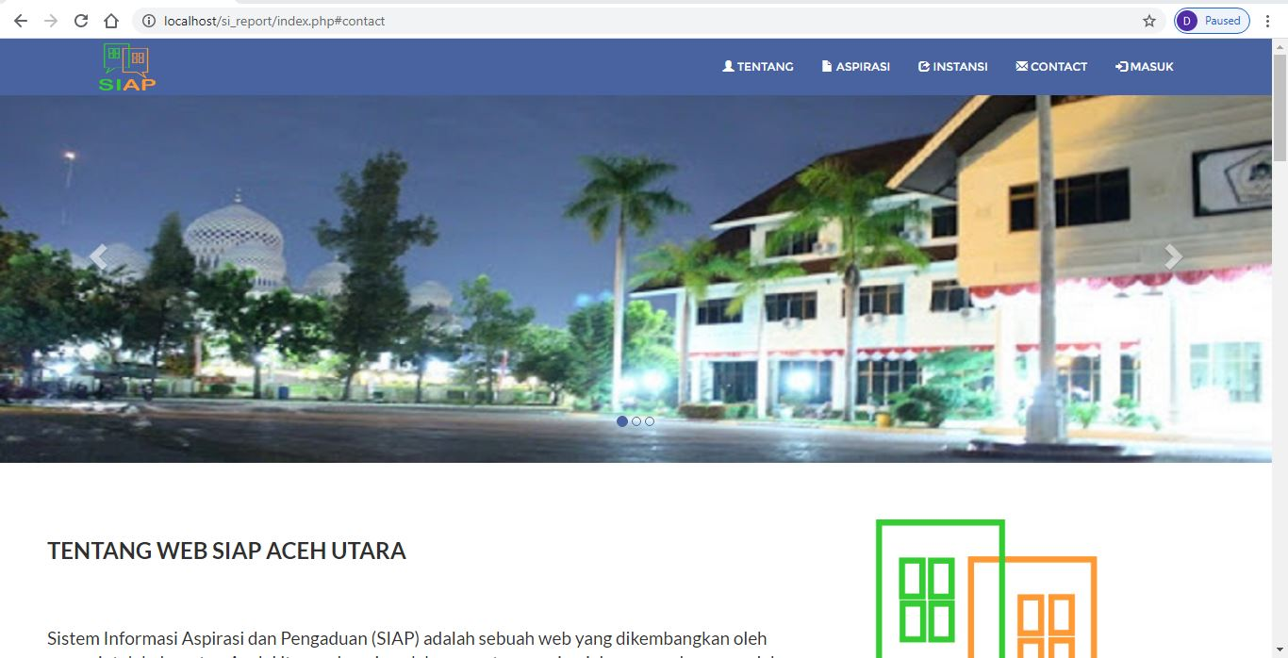

Gambar 4.8 Halaman Utama (Homepage)

Pada halaman utama (homepage) dirancang dengan lebih menarik agar masyarakat yang mengakses tidak bosan dengan tampilan yang biasa saja. Terdapat beberapa menu yang bisa diakses dimana menu-menu tersebut tidak membawa pengakses ke halaman lain namun tetap pada halaman tersebut karena halaman utama di desain dapat memuat banyak informasi dan membuat masyarakat tidak kesusahan dalam mengakses banyak halaman.

### Form Login User

Berikut form login pada Sistem Informasi Aspirasi dan Pengaduan Masyarakat Kabupaten Aceh Utara.

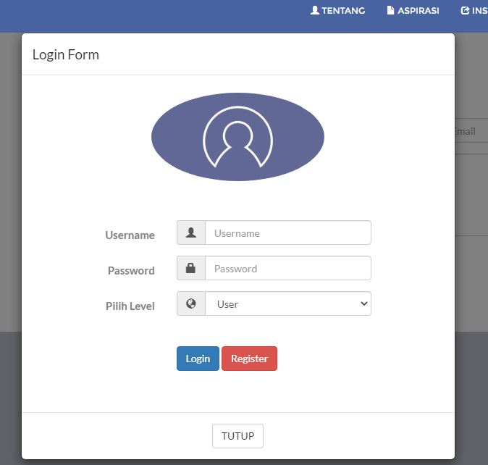

Gambar 4.9 Form Login

Pada gambar 4.9 menunjukkan form login user, pengakses hanya perlu memilih tombol masuk maka form login user akan muncul. Untuk melakukan login user seseorang perlu melakukan registrasi terlebih dahulu pada tombol registrasi, jika telah melakukan registrasi maka seseorang bisa login melalui login form.

### Form Registrasi User

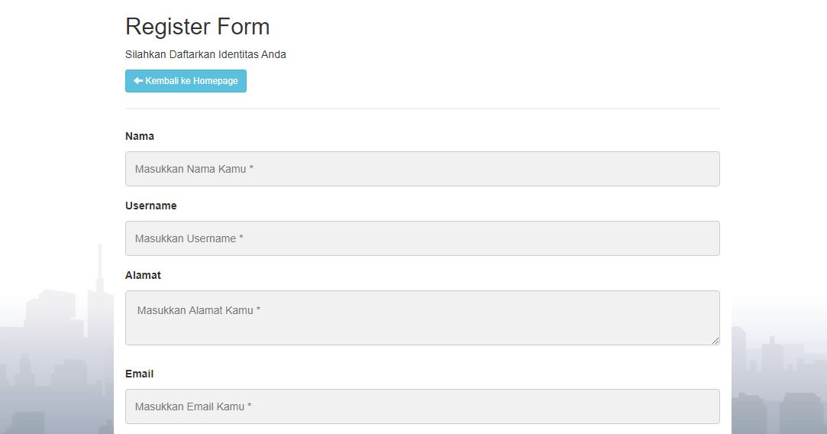

Gambar 4.10 Form Registrasi User

Berikut merupakan form registrasi user, untuk melakukan login user, seseorang harus terlebih dahulu melakukan registrasi pada form registrasi user. Seseorang perlu memasukkan data diri dengan benar dimulai dari nama , username , alamat , email dan lain sebagainya. Semua bagian form harus diisi dengan benar agar registrasi berhasil dilakukan. Form registrasi admin instansi juga sama dengan form registrasi user namun berbeda kolom pengisiannya.

### Form Input Data Aspirasi

Berikut adalah form input data aspirasi masyarakat pada Sistem Informasi Aspirasi dan Pengaduan Masyarakat Kabupaten Aceh Utara.

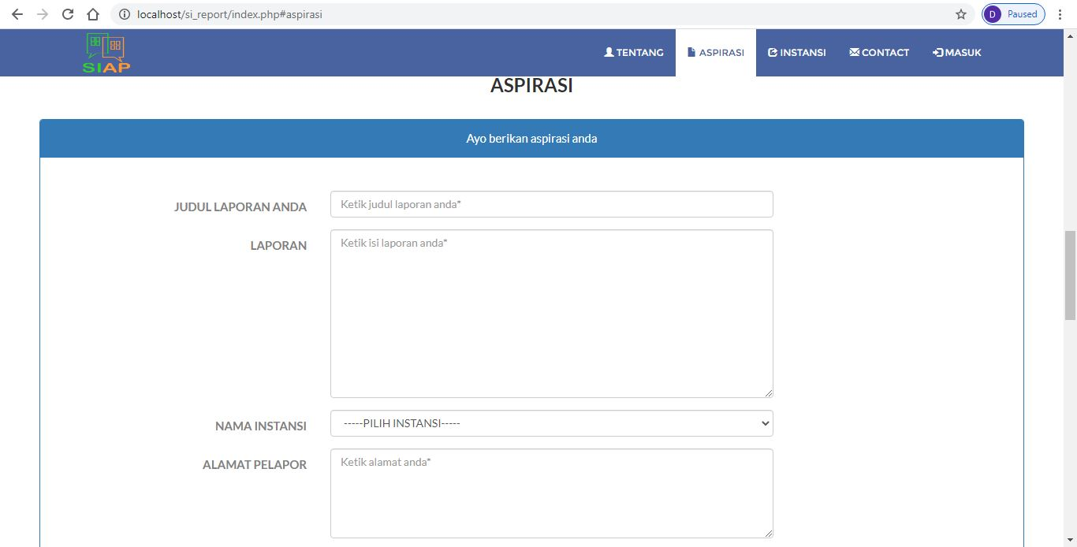

Gambar 4.11 Form Input Data Aspirasi

Pada gambar diatas menunjukkan form input data aspirasi yang bisa diakses dengan hanya memilih tombol aspirasi yang akan langsung *direct* ke form tersebut atau bisa dengan slide halaman utama (homepage) kebawah. Form input data aspirasi merupakan salah satu form yang sangat penting dalam aplikasi. Pada form ini masyarakat bisa memberikan aspirasinya dengan mengisikan setiap kolom yang ditampilkan. Setelah selesai mengisi form bisa langsung menekan tombol kirim agar data aspirasi bisa masuk kedalam database.

### Form Input Data Ulasan

Berikut form input data ulasan kinerja website Sistem Informasi Aspirasi dan Pengaduan Masyarakat Kabupaten Aceh Utara.

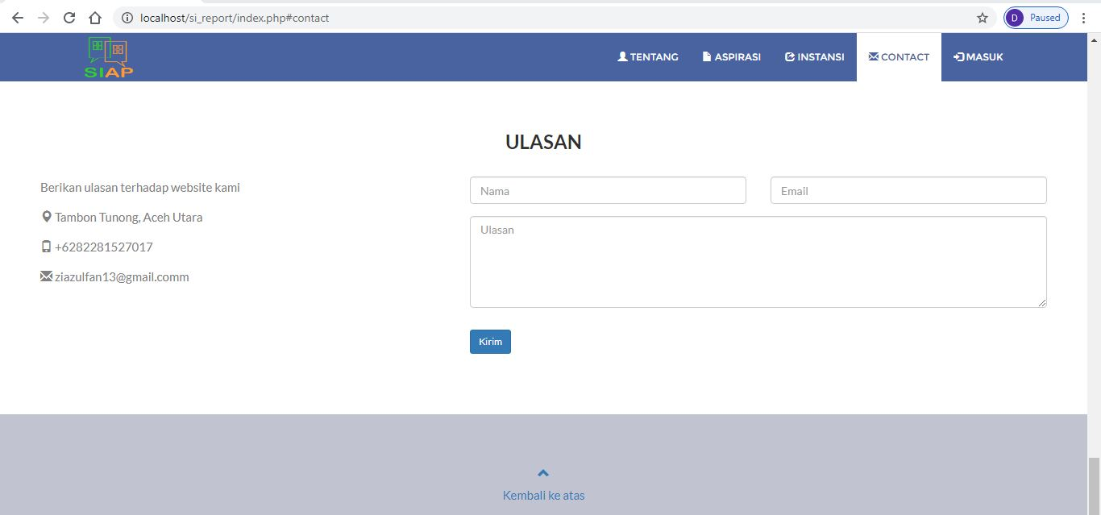

Gambar 4.12 Form Input Data Ulasan

Form input data ulasan adalah form yang digunakan untuk melihat reaksi masyarakat dalam penggunaan web Sistem Informasi Aspirasi dan Pengaduan Maasyarakat Kabupaten Aceh Utara. Masyarakat bisa menyampaikan ulasannya terhadap bug, kekurangan atau saran terhadap website agar kedepannya dapat diperbaiki dan ditingkatkan.

### Halaman utama (User)

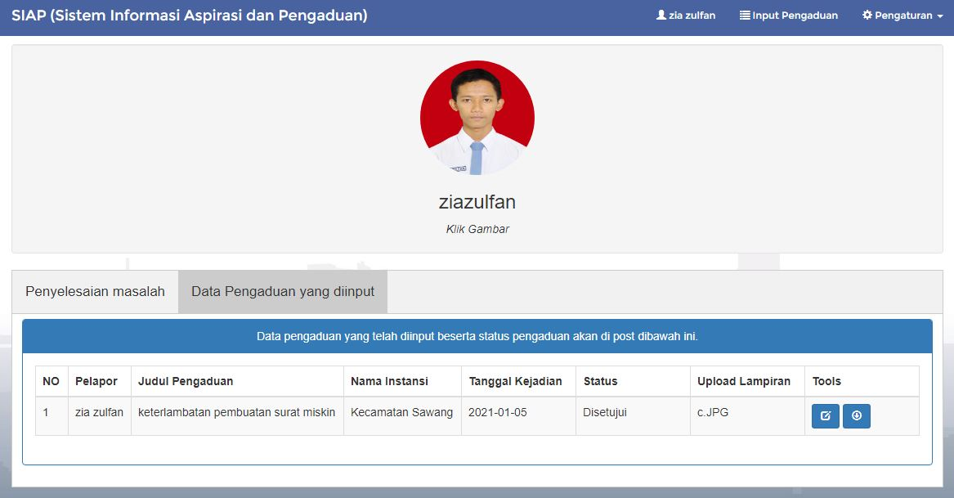

Gambar 4.13 Halaman Utama (User)

Pada gambar 4.9 halaman utama user menunjukkan halaman yang akan dituju oleh seseorang jika telah melakukan login pada form login sebelumnya. Pada halaman utama user akan ditampilkan langsung tabel data solusi terhadap input data pengaduan yang telah dilakukan sebelumnya.

### Form Input Data Pengaduan

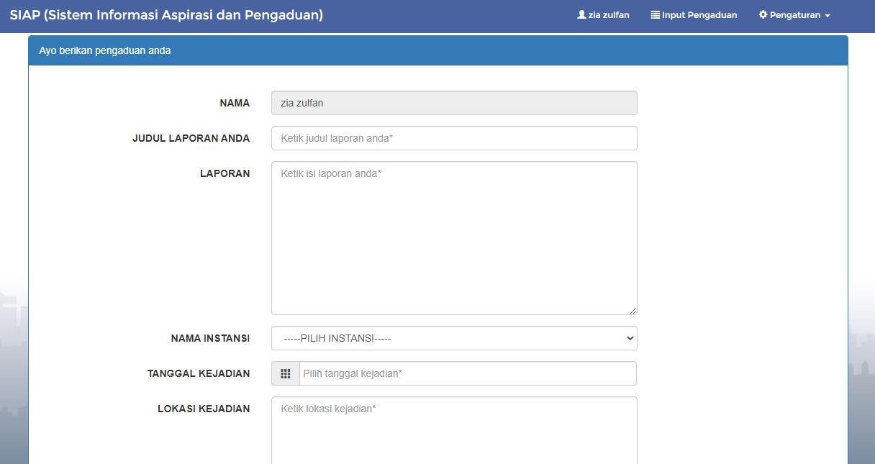

Gambar 4.14 Form Input Data Pengaduan

Gambar diatas merupakan form input data pengaduan pada Sistem Informasi Aspirasi dan Pengaduan Masyarakat Kabupaten Aceh Utara. Form input data pengaduan dapat diakses jika seseorang melakukan login sebagai user terlebih dahulu. Setelah mengisi data pengaduan, data akan dikirimkan kedalam database sistem. Data pengaduan akan menjadi rujukan untuk admin agar melakukan posting solusi kepada user.

### Halaman Utama (Admin)

Berikut halaman utama untuk admin Sistem Informasi Aspirasi dan Pengaduan Masyarakat Kabupaten Aceh Utara.

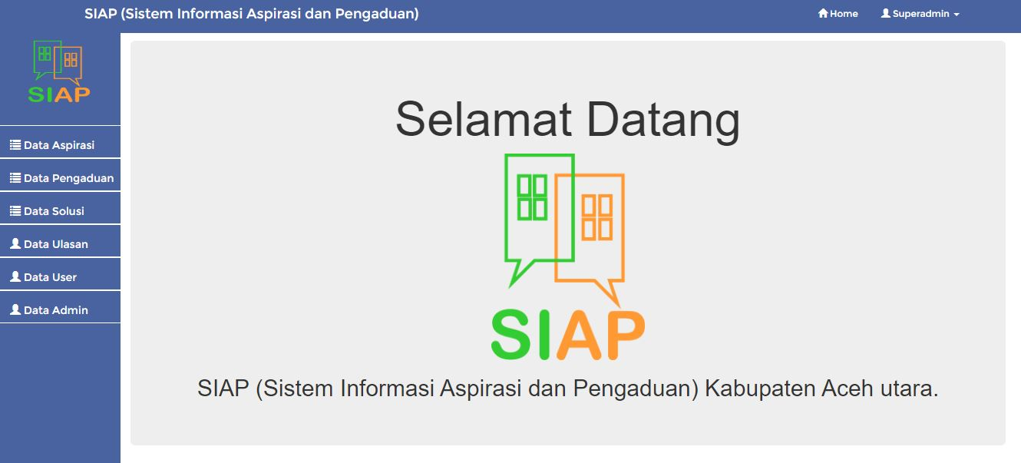

Gambar 4.15 Halaman Utama (Admin)

Gambar diatas menunjukkan halaman utama admin dalam melihat dan mengelola seluruh data yang ada dalam Sistem Informasi Aspirasi dan Pengaduan Masyarakat Kabupaten Aceh Utara. Seluruh data yang dikirimkan kedalam database hanya bisa dilihat dan diakses oleh admin, sehingga mengurangi celah kebocoran data.

### Halaman Data

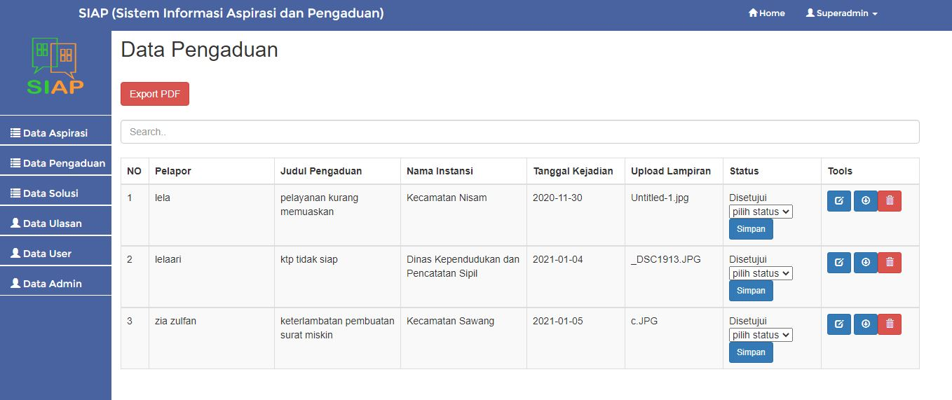

Gambar 4.16 Halaman Data

Berikut merupakan contoh halaman data pada sistem. Halaman – halaman ini berfungsi untuk menampilkan data yang telah di input ke dalam database. Halaman ini bisa dimasuki oleh super admin dan admin instansi. Halaman data pada sistem akan menampilkan data apirasi, data pengaduan, data ulasan, data user, data admin, dan data solusi.

### Laporan data

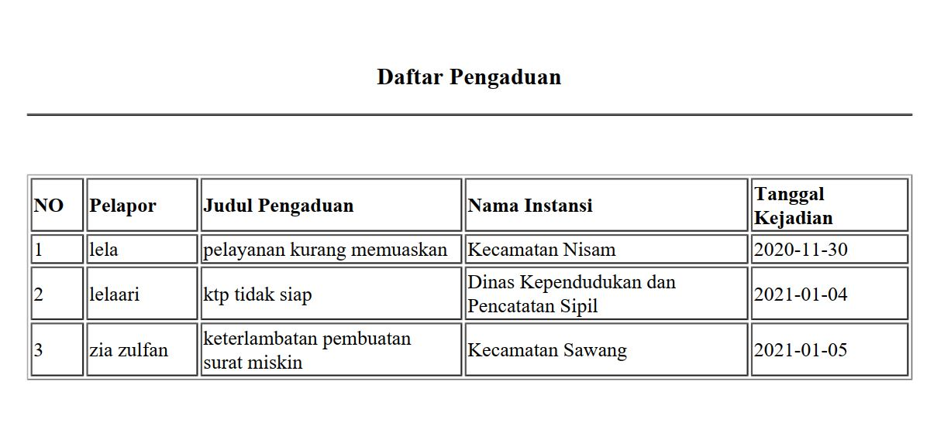

Gambar 4.17 Laporan data

Gambar diatas merupakan contoh laporan dimana laporan ini dicetak secara terpisah berdasarkan kategori data yaitu laporan aspirasi, laporan pengaduan, laporan ulasan web, dan laporan penyelesaian masalah dalam format file pdf yang akan diberikan kepada kepala dinas masing-masing untuk bahan evaluasi.

# BAB V PENUTUP



## Kesimpulan

Dari perancangan dan implementasi sistem informasi aspirasi dan pengaduan kabupaten Aceh Utara, penulis dapat mengambil beberapa kesimpulan:

1. Dengan adanya perancangan dan pembuatan sistem informasi aspirasi dan pengaduan kabupaten aceh utara ini masyarakat bisa lebih leluasa untuk memberikan asiprasi maupun melakukan pengaduan masalah dengan hanya perlu mengakses web dimana pun dan kapan pun.
2. Dengan diterapkannya sistem informasi ini mempermudah Pemerintahan untuk dapat melihat sektor mana yang perlu dibenahi.
3. Adanya sistem ini dapat menjadi faktor pembuatan keputusan berdasarkan aspirasi masyarakat dan pengaduan masalah.

## Saran

Saran yang ingin penulis sampaikan untuk pembuatan sistem ini pada kantor SETDAKAB Aceh Utara adalah sebagai berikut :

1. Sistem masih memiliki banyak kekurangan dan masih banyak fitur-fitur yang bisa digunakan atau ditambahkan dalam sistem agar menjadi lebih efisien dan menarik.
2. Sebaiknya sistem ini terus mendapatkan perawatan, untuk menghindari kerusakan yang akan terjadi dalam sistem tersebut, serta terus melakukan upaya peningkatan sistem agar menghindari proses lambat, sistem bug dan sistem rusak saat digunakan.

# DAFTAR PUSTAKA

Anggraeni, Elisabet Yunaeti, and Rita Irvani. 2017. *Pengantar Sistem Informasi*. Yogyakarta: Andi.

Enterprise, Jubilee. 2016. *Pengenalan HTML Dan CSS*. Jakarta: Elex Media Komputindo.

Madcom Madiun. 2016. *Pemrograman PHP dan MySQL untuk Pemula.* Yogyakarta: Andi.

Kristanto, Andri. 2018. *Perancangan Sistem Informasi Dan Aplikasinya*. Yogyakarta: Gava Media.

Sutabri, Tata. 2012. *Analisis Sistem Informasi*. Yogyakarta: Andi

Pahlevi, Said Mirza. 2013. *Tujuh Langkah Praktis Pembangunan Basis Data*. Elex Media Komputindo.

Rozi, Zaernal A. 2015. *Bootstrap Design Framework*. Jakarta: Elex Media Komputindo.

Budi Raharjo, 2015. *Belajar Otodidak MYSQL*. Informatika Bandung.

Yuhefizar, HA Mooduto, and Rahmat Hidayat. 2009. *CMM Website Interaktif MCMS Joomla(CMS)*. Jakarta: Elex Media Komputindo.

Sianipar, Rismon Hasiholan. 2015. *Pemrograman Javascript: Teori Dan Implementasi*. Bandung: INFORMATIKA.

Supratman, Agung. 2010. Manfaat Internet Terhadap Bisnis dan Pemerintahan. www.manajemen.go.id/articles/keuangan.html (diakses tanggal 1 Januari 2019)